Коллектив Крутовской школы-интерната подготовку к Новому 2022 году начал с изготовления символа года (елочной игрушки)
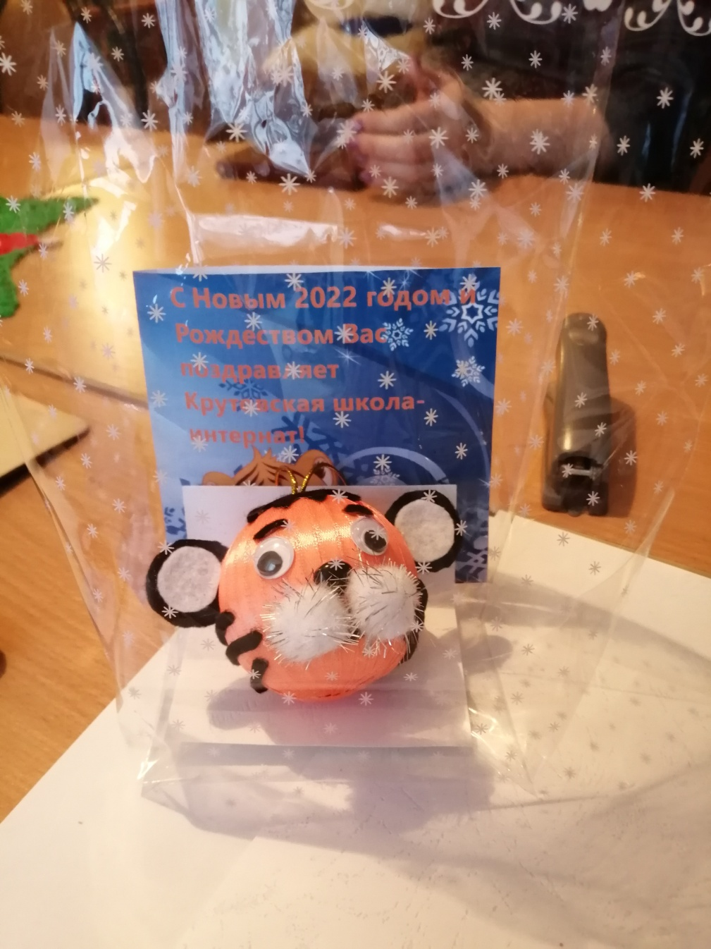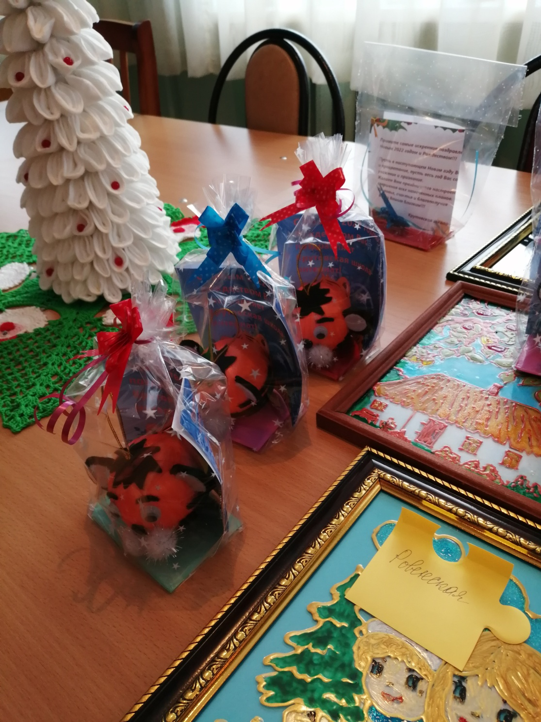
тигренка (из атласных ленточек), рисования картин витражными красками на стекле
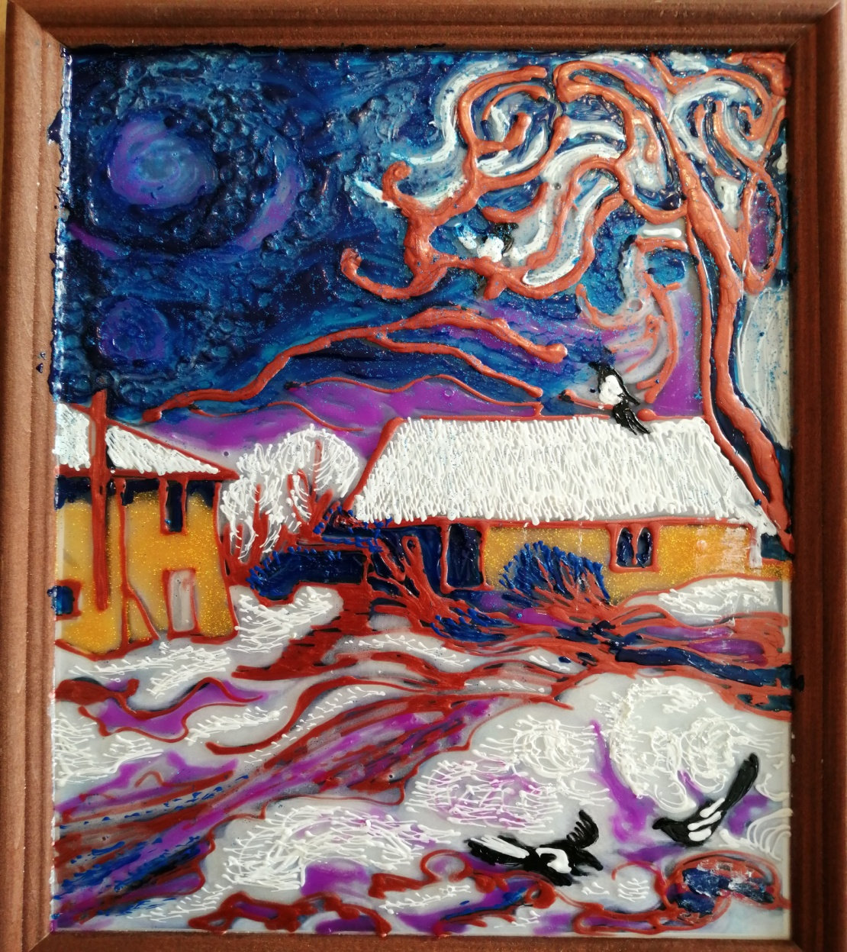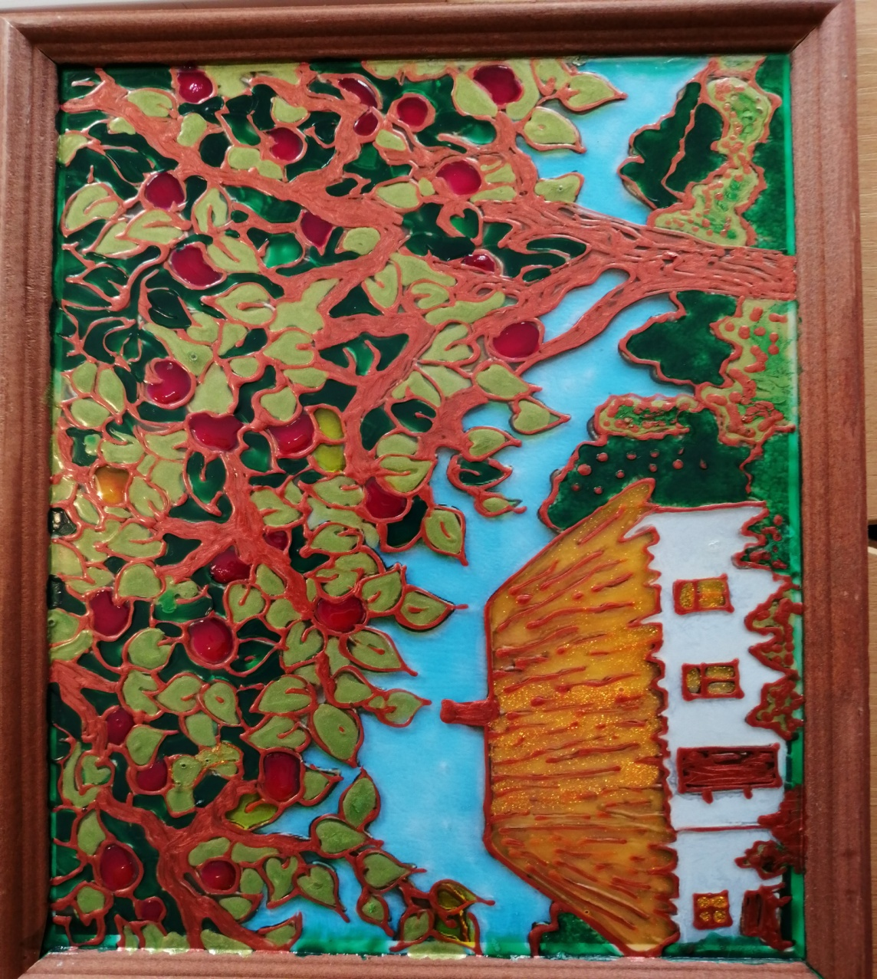
Подарено Партии ЛДПР (наши шефы), ОАО «Авангард» с.Крутое(наши спонсоры),
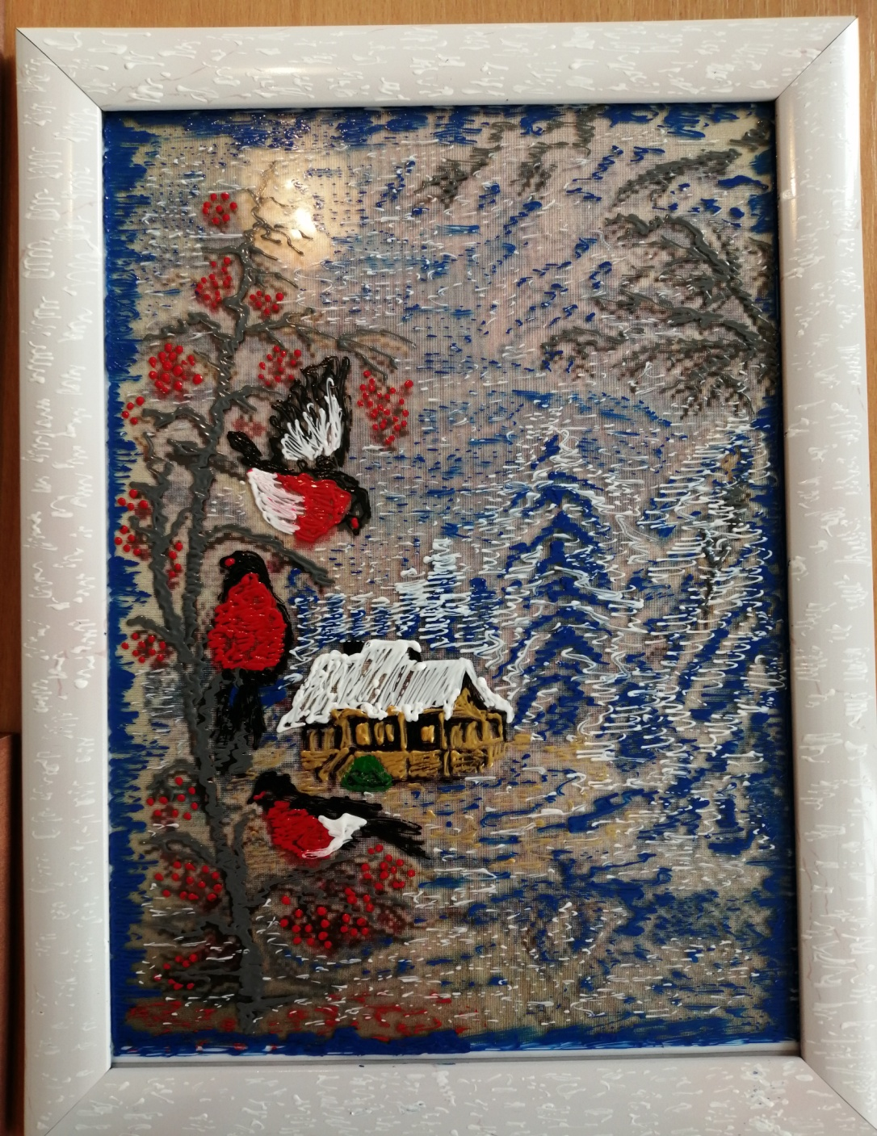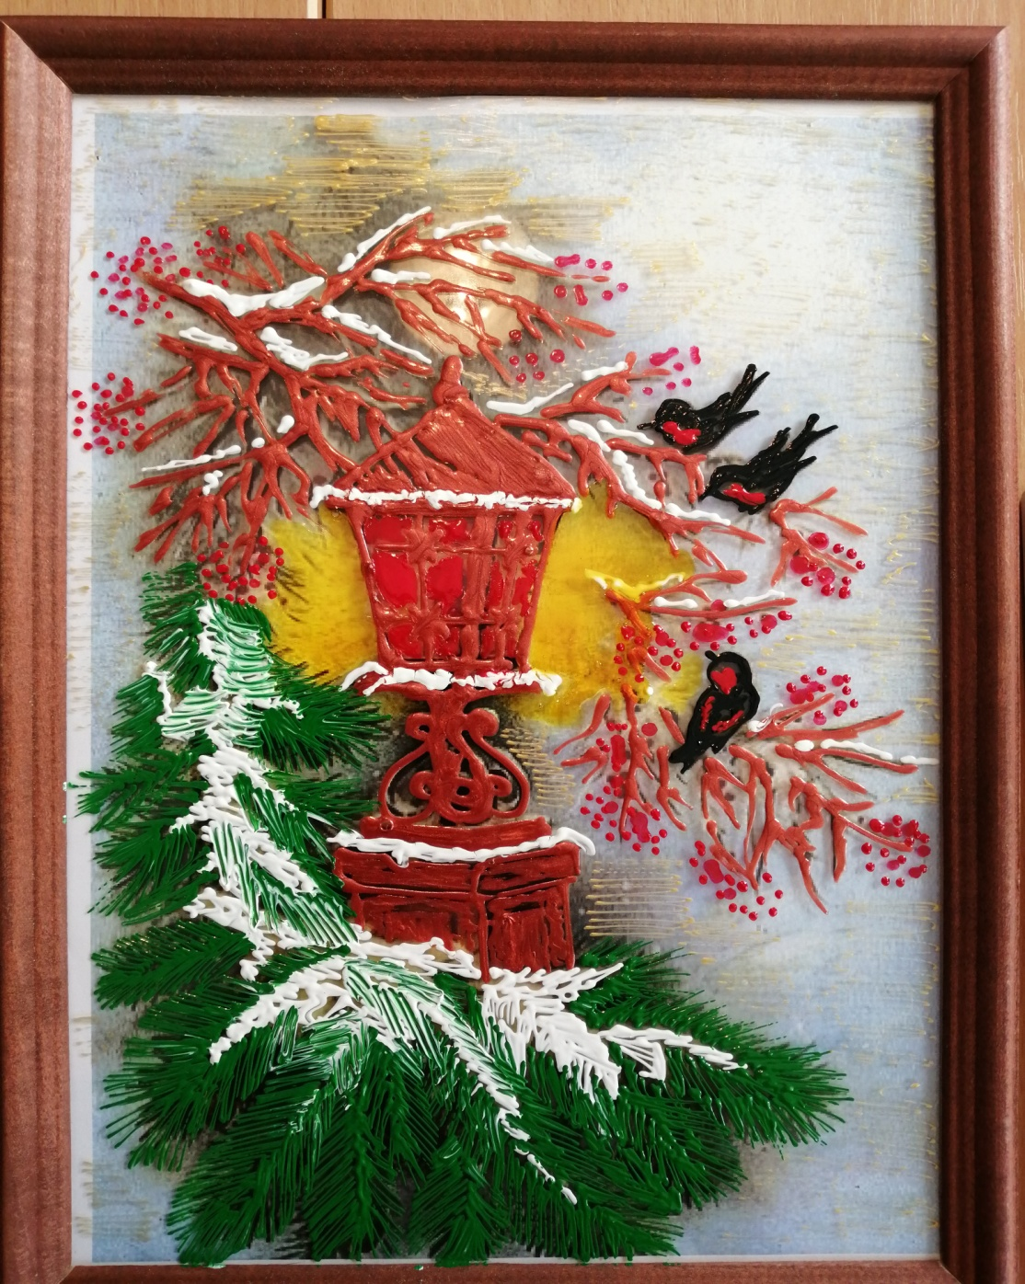
Для коллектива КРС (наши шефы), для Шолохова А.И. –Главы района

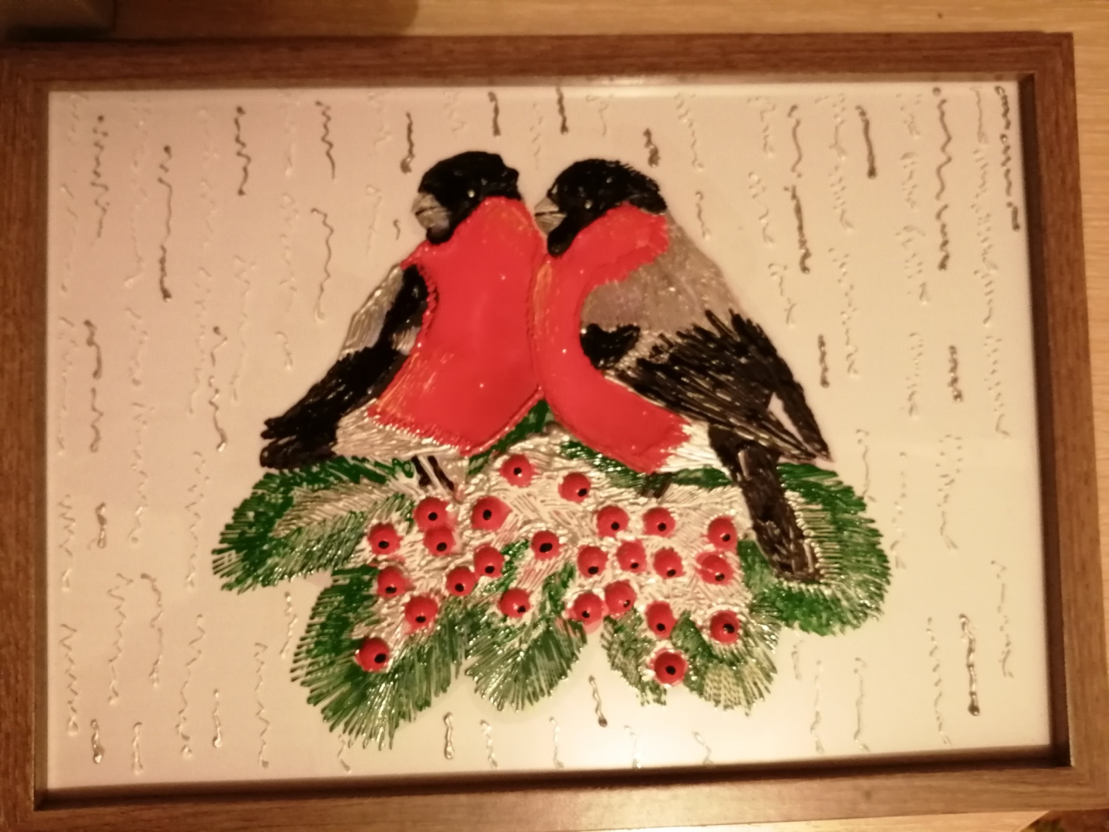
Для Ровенской Г.Н. –руководителя «Святые Покрова»


Для руководителя «Ливны Насос»- нашего шефа. Картина из страз.

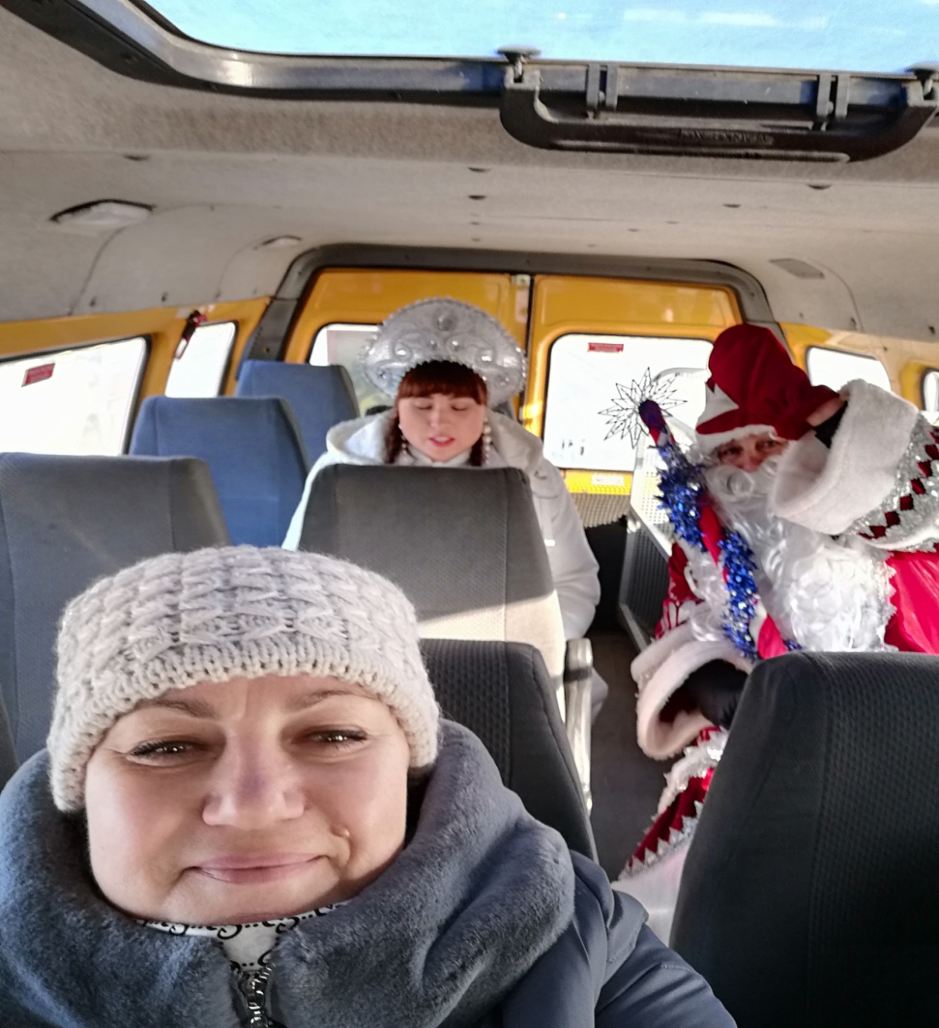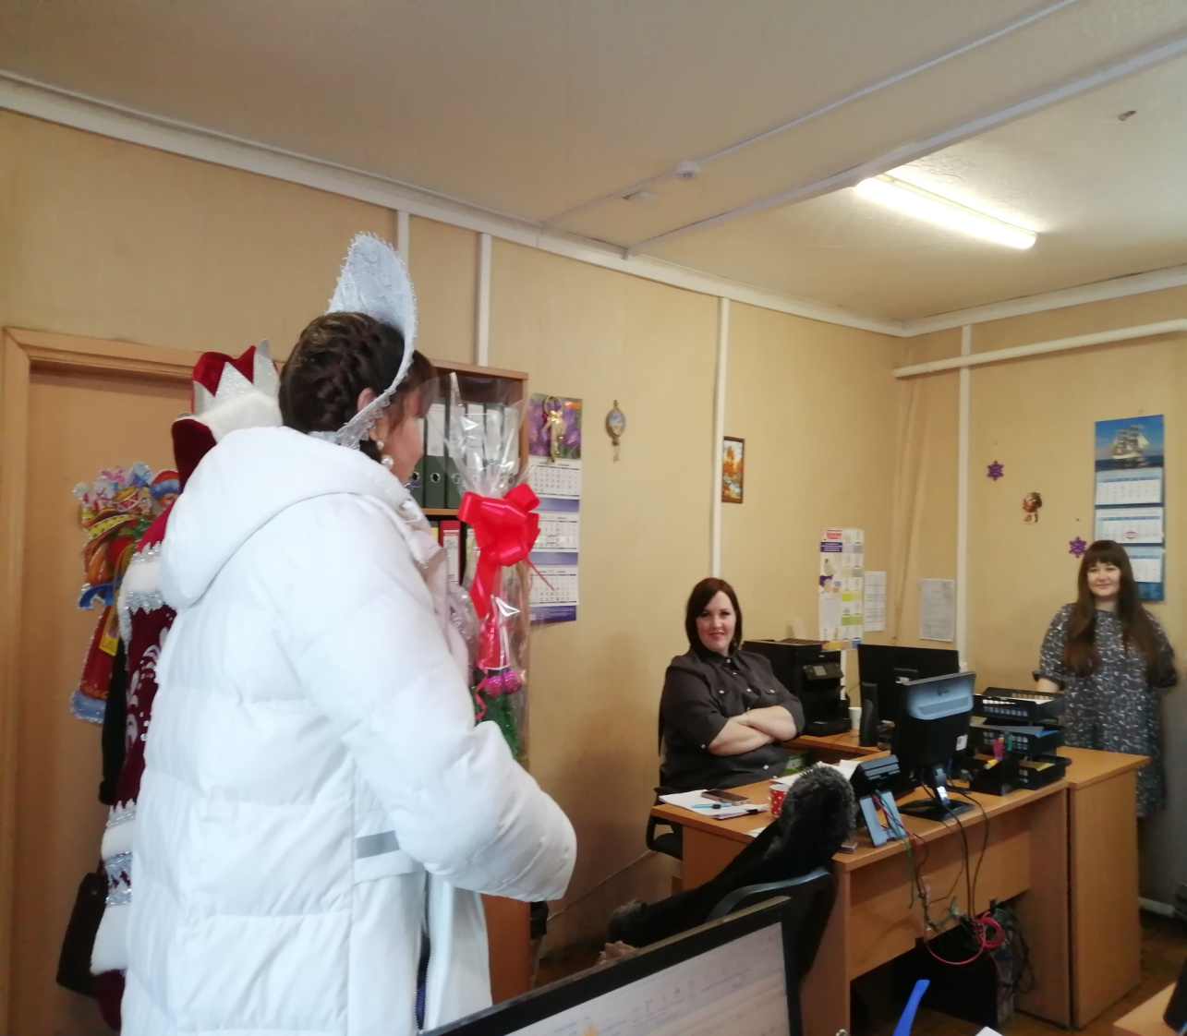
Сегодня 23 декабря начали объезд шефов с поздравлениями. Везу Деда Мороза и Снегурочку(члены профактива) в село Крутое ОАО «Авангард.

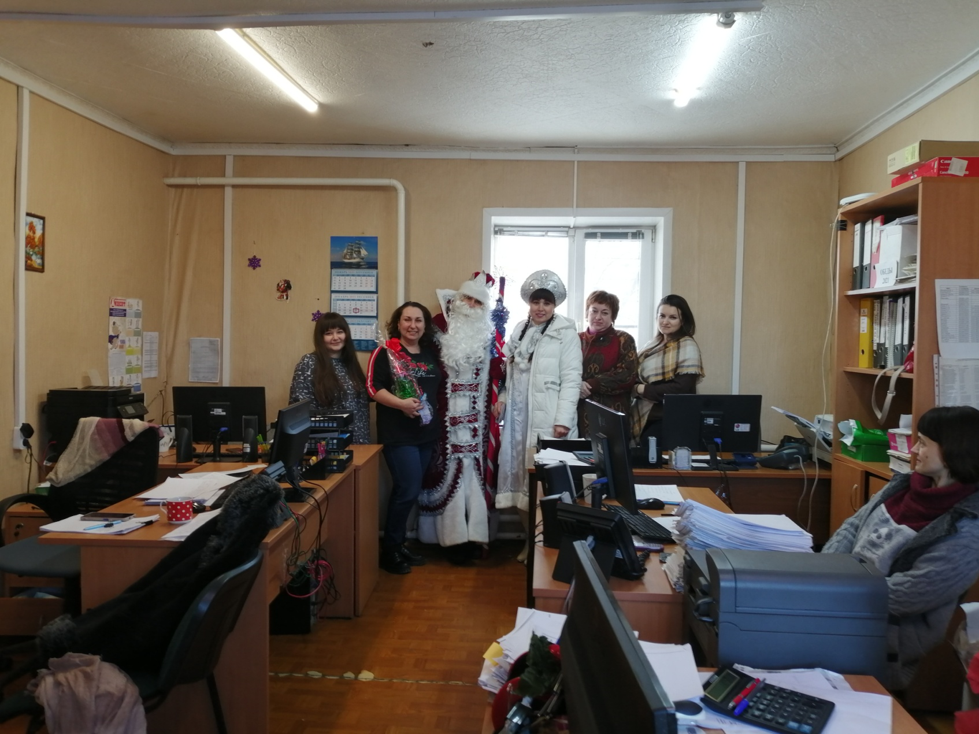
Встреча состоялась, все остались довольны.

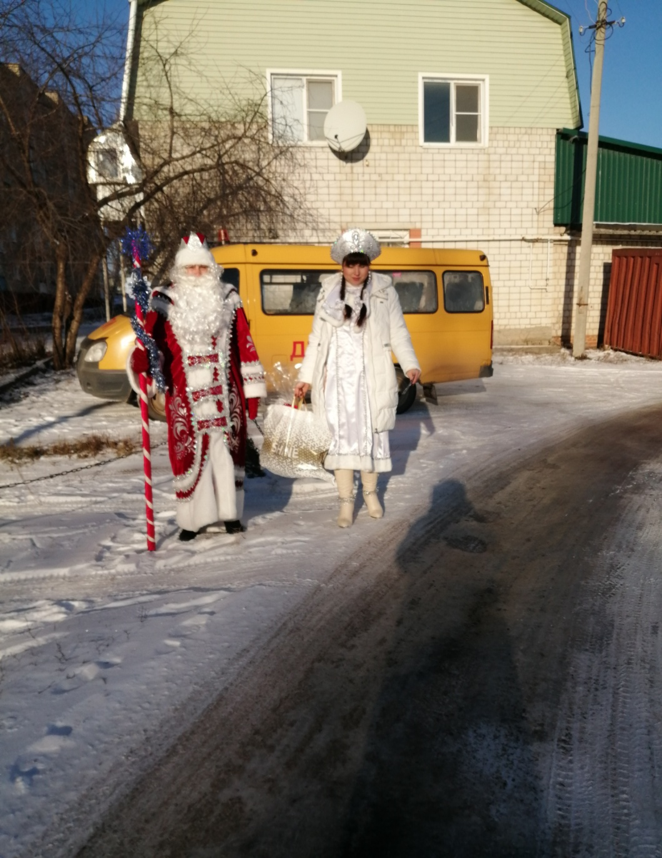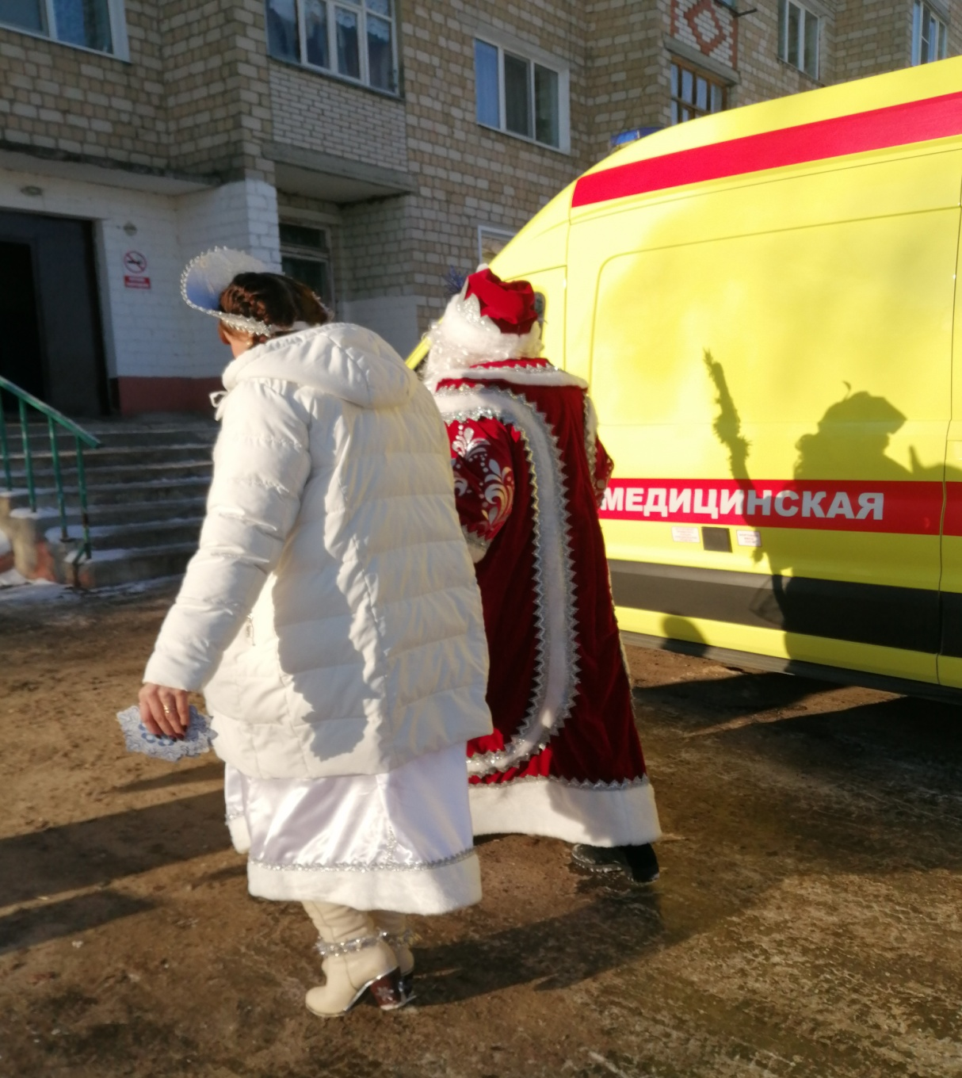
Школьный профсоюз присоединился к акции «С Новым годом, медики» и следующим пунктом для поздравлений будет Ливенская подстанция «Скорой помощи», вместе с Ливенским телевидением Принт ТВ.
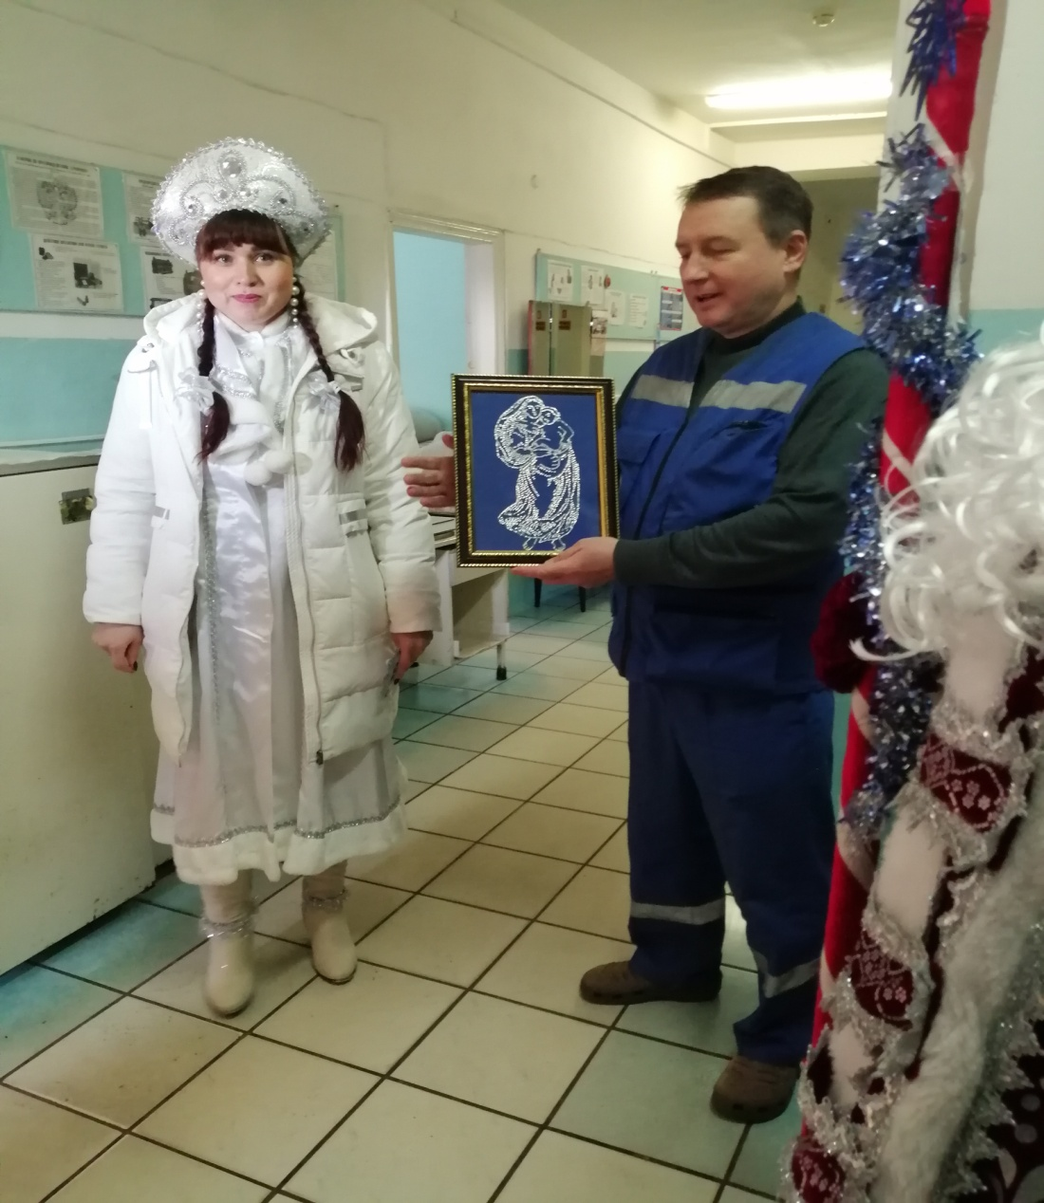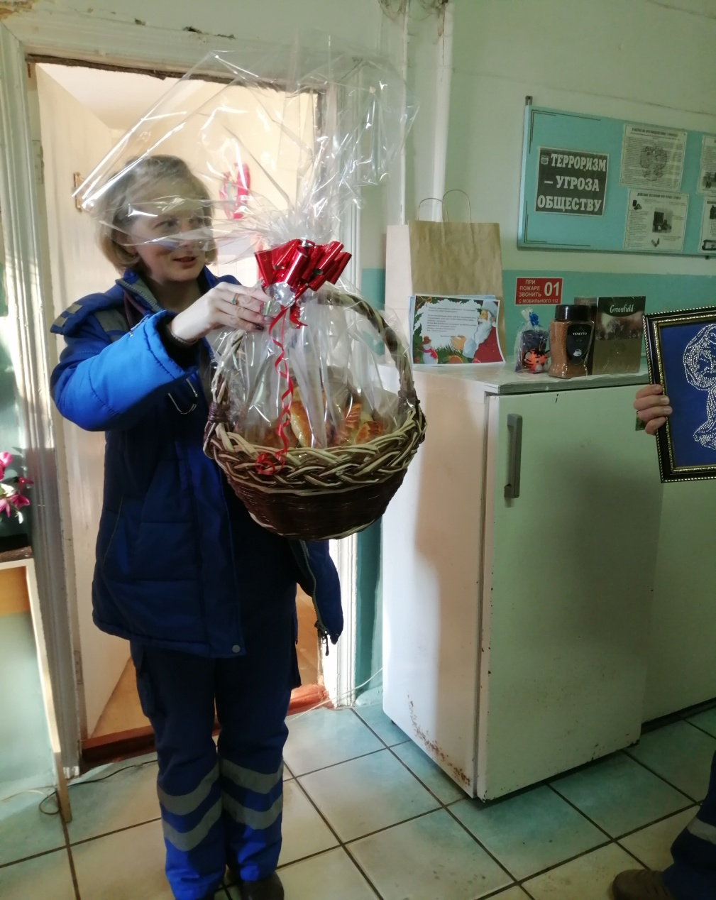
На подстанции нас встречает заведующий Гончаров Александр Сергеевич, водители и фельдшера, мы вручаем подарки (детские рисунки, картина «Божья Матерь», чай, кофе и ГОРЯЧИЕ пирожки с повидлом и яблоком собственного производства ( соблюдая условия акции).

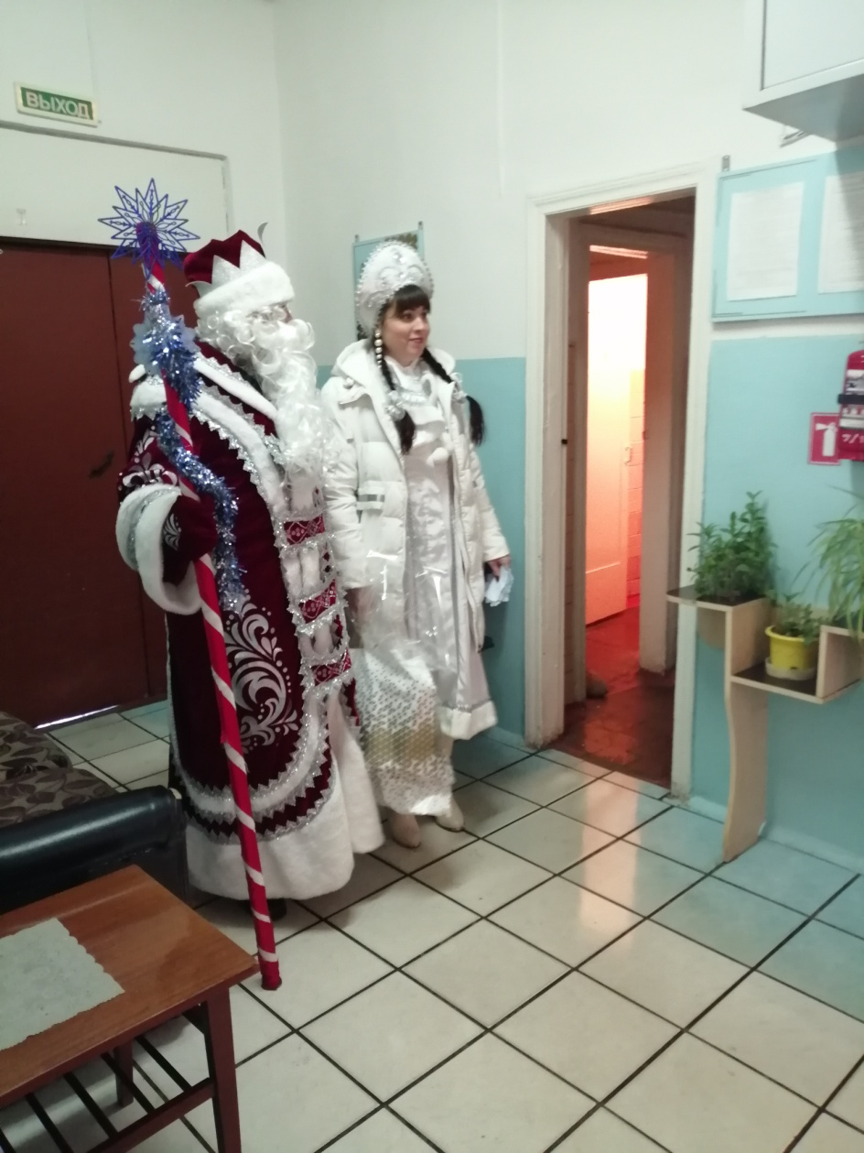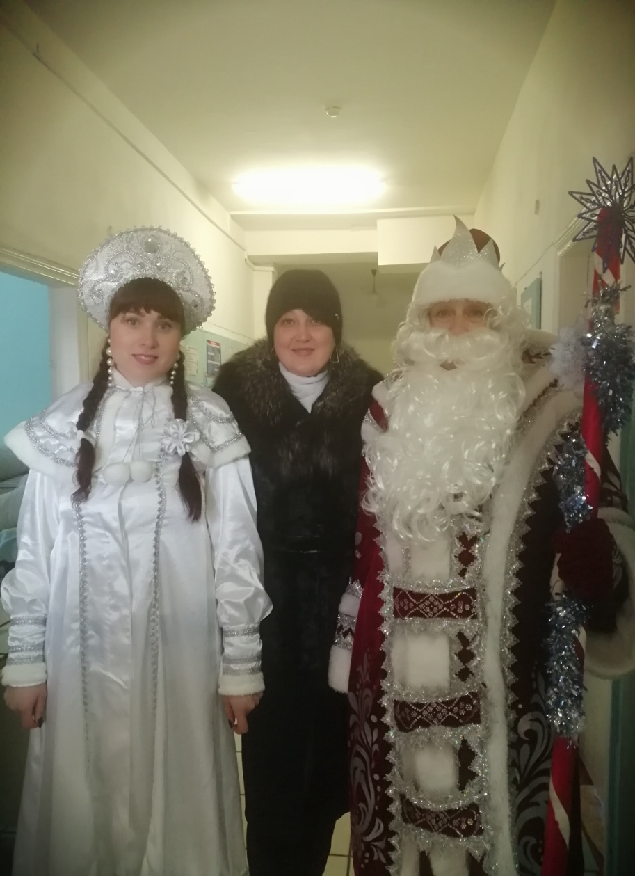
Старшая медсестра Эльвира Владимировна с моими красавицами.

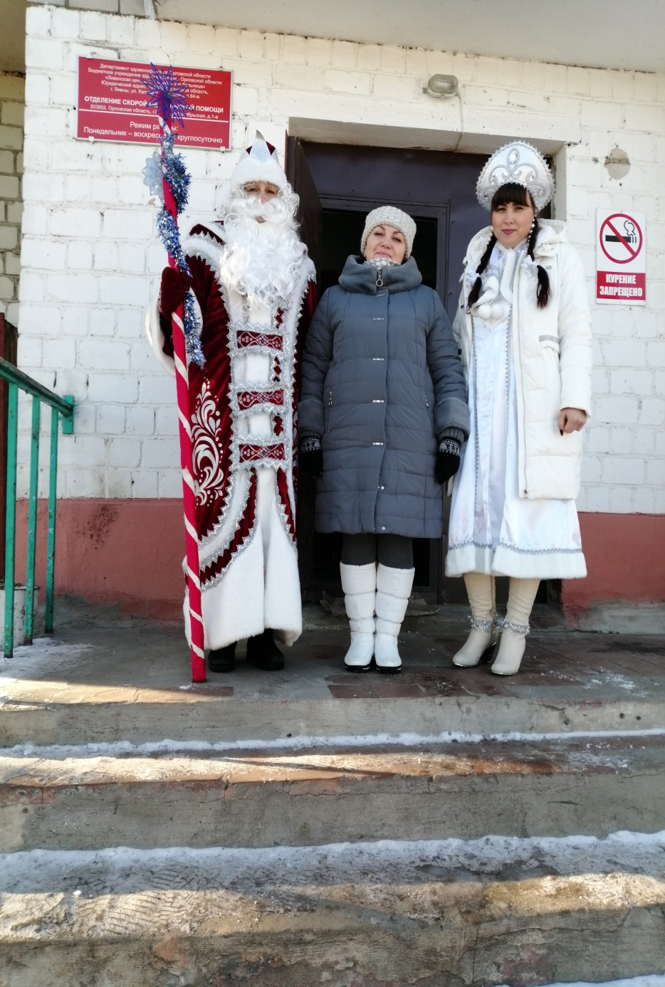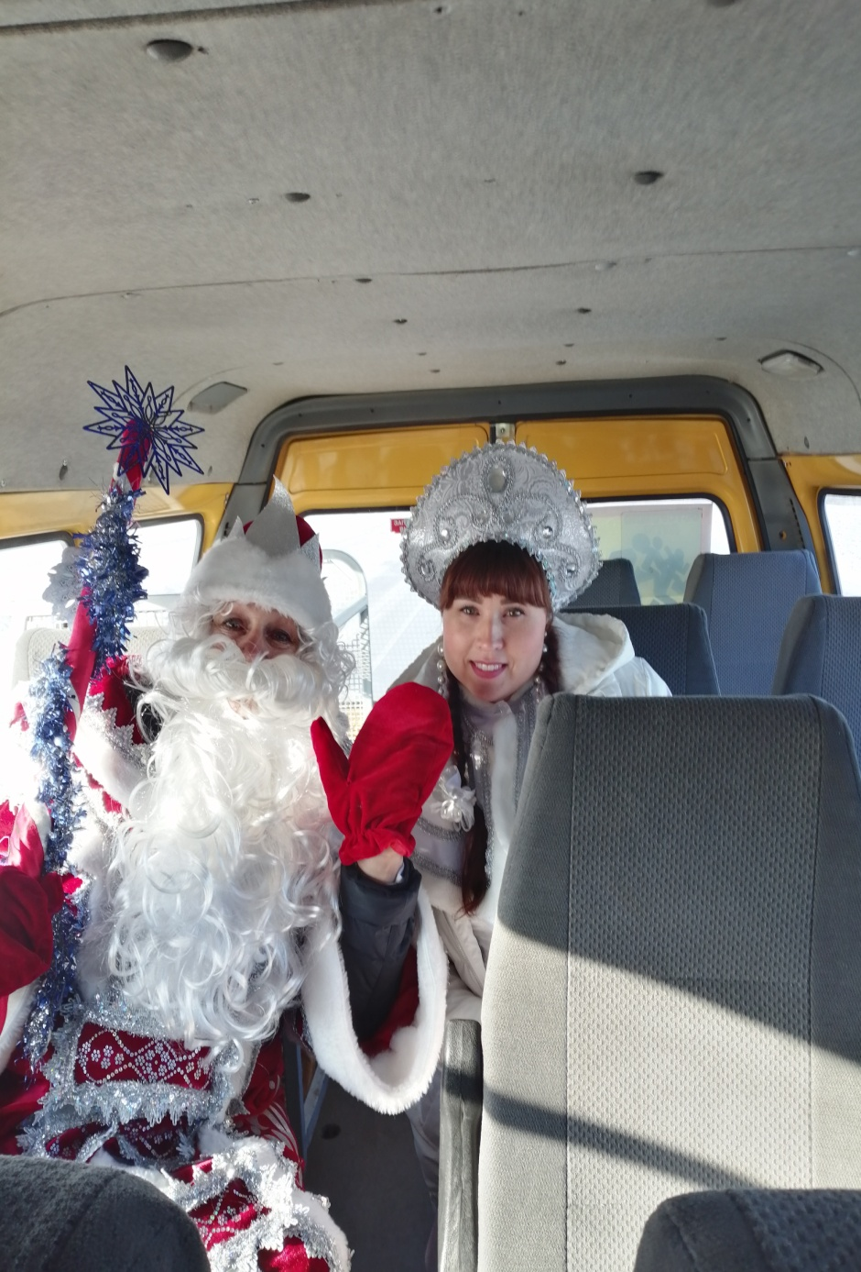
Держим путь дальше, на КРС к Колосову Сергею Алесандровичу.

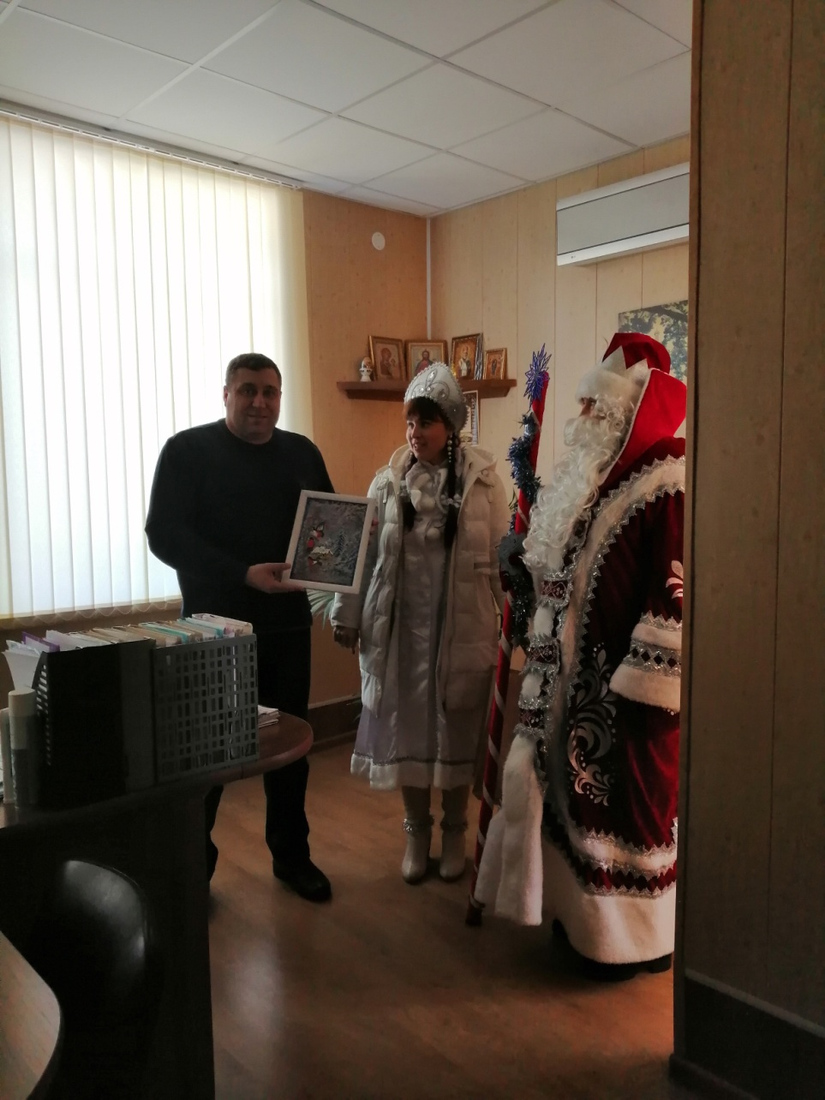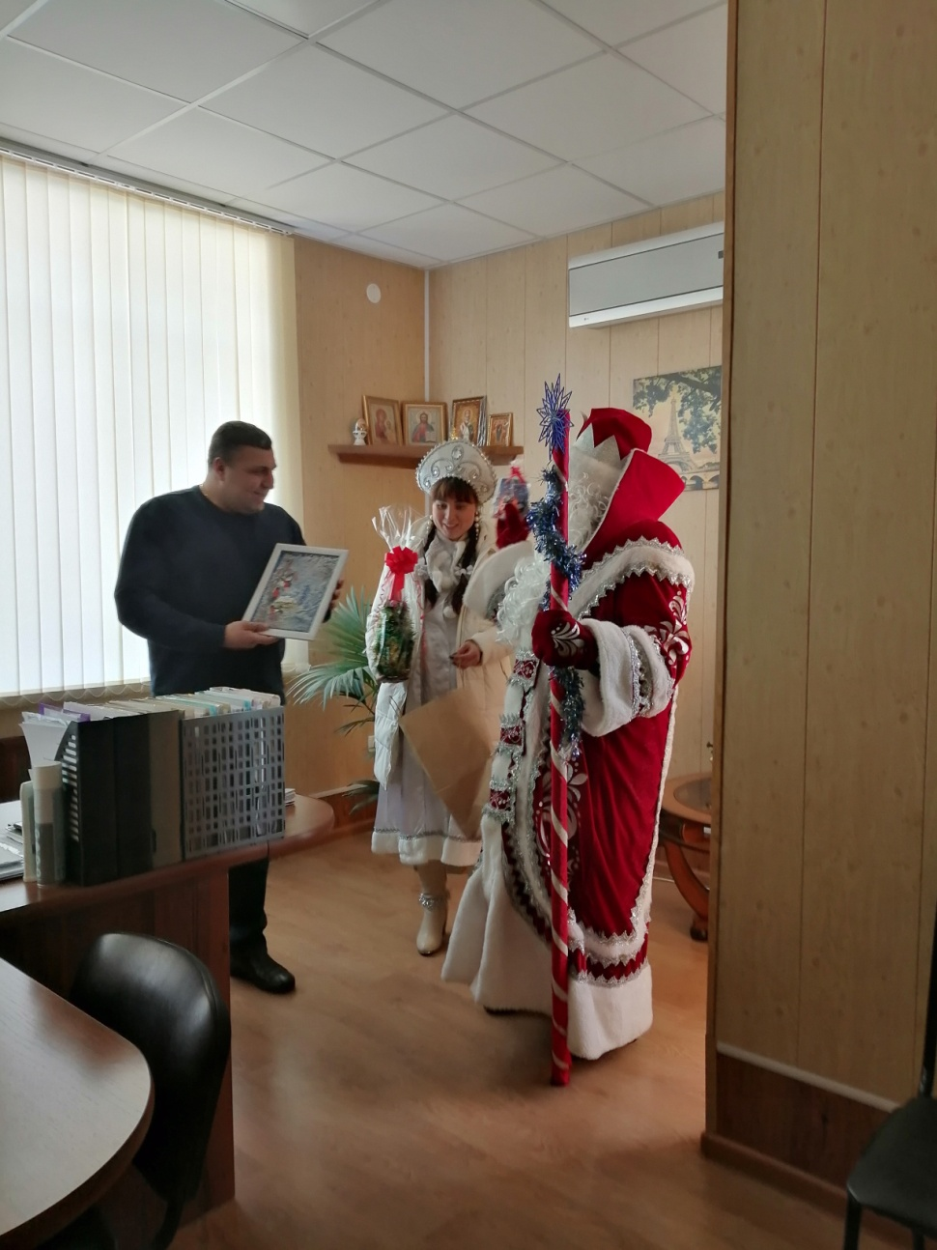
Встреча состоялась, подаруи вручены. Это один день из предновогодней жизни профработника.
У нас еще три шефа, продолжим завтра. Меня мало в кадре, потомучто я в качестве фотокорреспондента.

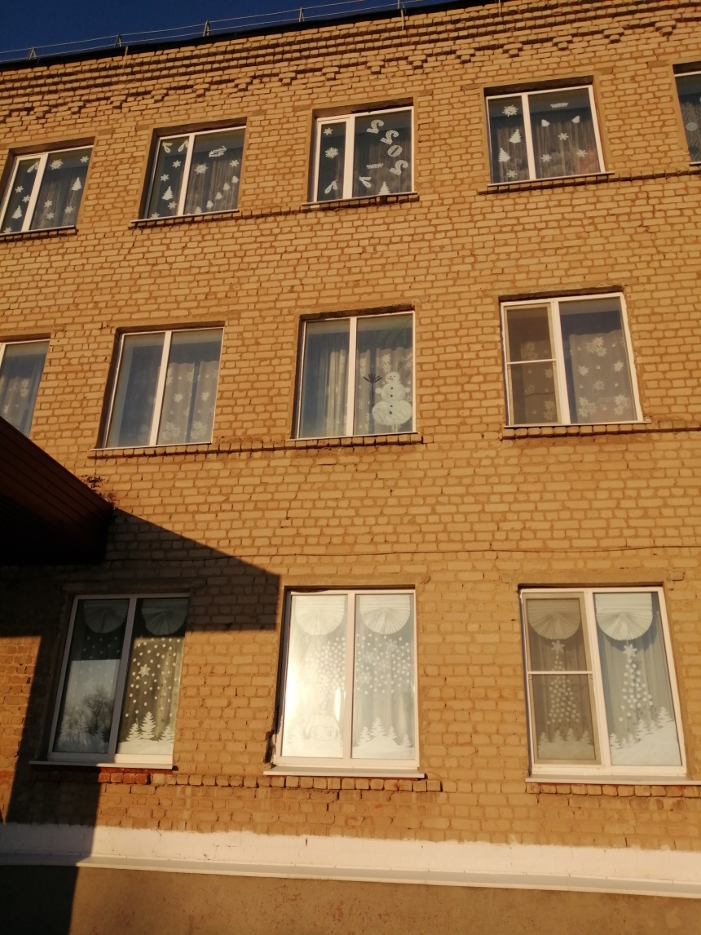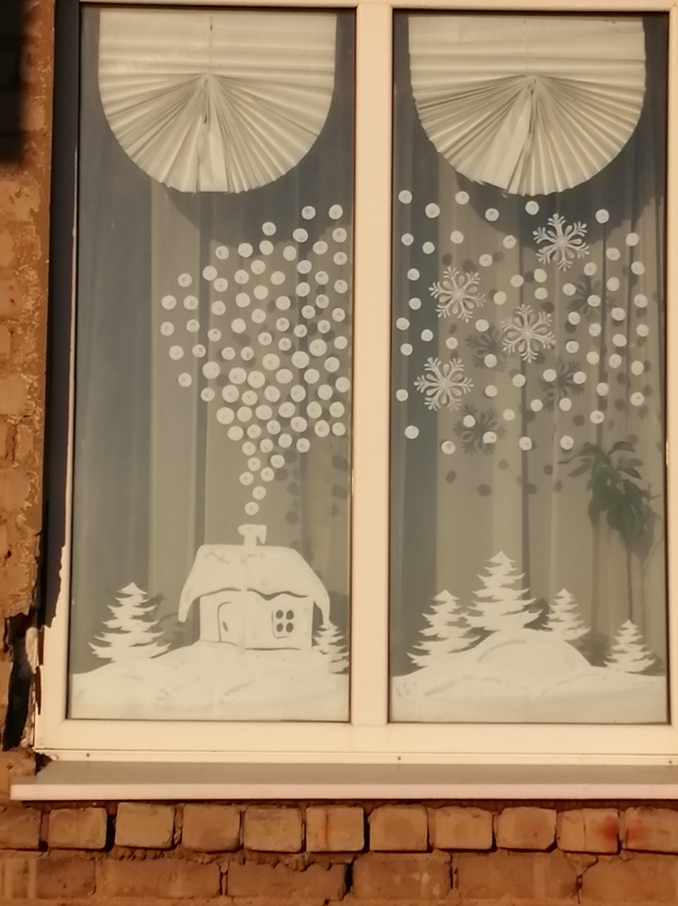
Вот так оформлены окна и внутри много красоты, все запечатлеть невозможно, времени не хвататет.
Спасибо за внимание!
С наступающим!!!

